江苏省江都中学、江苏省仪征中学
2022-2023学年度第一学期高三10月联合测试政治试卷
命题单位：江苏省江都中学 命题人：孙燕 审核人：吕蔚

第I卷（选择题）
一、单选题：共15题，每小题3分，共45分。每题只有一个选项最符合题意。
1．“才饮长沙水，又食武昌鱼。万里长江横渡，极目楚天舒……一桥飞架南北，天堑变通途。更立西江石壁，截断巫山云雨，高峡出平湖。神女应无恙，当惊世界殊。”该篇引用自《水调歌头·游泳》。此时即将完成（ ）
A．农民阶级领导的农民战争 B．资产阶级领导的民主革命
C．无产阶级领导的民主革命 D．无产阶级领导的社会主义革命
2．美国总统拜登通过白宫官网宣布，美国新冠病毒相关死亡人数达到100万人，标志着“一个悲剧性里程碑”。反观中国，“动态清零”“生命至上”等抗疫则尽显中国道路、中国理论、中国制度、中国文化的自信。对疫情中呈现出的四个自信理解正确的是（ ）
①建立的“群防群控”“联防联控”机制一坚定理论自信
②我国防控总方针概括起来是动态清零—坚定制度自信
③中国共产党创造的人民幸福生活的必由之路一坚定道路自信
④传承和弘扬中医药在新冠肺炎救治中的作用一坚定文化自信
A．①② B．①④ C．②③ D．③④
3．新时代中国特色社会主义是中国共产党领导人民进行伟大社会革命的成果，也是党领导人民进行伟大社会革命的继续，必须一以贯之进行下去。为此，中国共产党人需要（ ）
①不忘初心、牢记使命，保持一往无前的奋斗姿态
②改变现在历史发展方位，创造新的历史传奇
③开新局于伟大的社会革命，强体魄于伟大的自我革命
④坚持底线思维，彻底固化中国特色社会主义的理论特色
A．①② B．①③ C．②④ D．③④
4．数据显示，2022年6月，集中了九成个体工商户的服务业商务活动指数为54.3%，比上月上升7.2个百分点。城市“烟火气”加速回归，服务业逐步恢复元气。服务业个体工商户解决了我国2亿多人口的就业。上述现象告诉我们（ ）
①非公有制经济在国民经济发展中的重要作用
②服务业是吸纳就业和保市场主体的重要因素
③服务业是我国经济的立身之本和重要支柱
④企业、城市和经济的高质量发展取决于服务业
A．①② B．③④ C．①③ D．②④
5．党的十九届六中全会审议通过的《中共中央关于党的百年奋斗重大成就和历史经验的决议》,从13个方面总结新时代中国特色社会主义的伟大成就,其中一个重要方面就是生态文明建设。今天的中国,一幅人与自然和谐共生的动人画卷正在舒展开来。为保护环境,促进生态文明,政府可以采用的经济手段是( )
①对环境污染犯罪行为依法追究刑事责任
②给予环保企业税收减免或财政补贴
③加大对环境污染治理的物质和技术投入
④强制实行重污染天气机动车禁、限行管理
A．①② B．②③ C．③④ D．②④
6．为落实习近平总书记在2020年视察宁夏时作出的深入推动新时代闽宁扶贫协作的重要指示，福建和宁夏两省区在“十四五”东西部协作框架协议中明确了产业合作、资源互补和消费协作等方面10项重点工作。闽宁扶贫合作（ ）
①有利于促进“四个全面”战略布局的实现
②有助于促进新时代我国社会主要矛盾的解决
③进一步完善了我国的脱贫帮扶制度
④改变了福建和宁夏之间的发展差异
A．①② B．①③ C．②③ D．②④
7．建设社会主义和谐社会，应完善与经济发展水平相适应的社会保障体系。下列选项中属于完善我国社会保障体系措施的是（ ）
①健全企业年金制度，这是对养老保险制度的补充
②不断健全我国的基本经济制度，激发各种经济成分活力
③2021年，国家强化对社会保险进行足额征缴，规范不缴或少缴行为
④不断完善我国的个人收入分配，大幅提高社会救助和社会优抚标准
A．①② B．①③ C．②④ D．③④
8．2022年2月22日，21世纪以来第19个指导“三农”工作的中央一号文件再次聚焦乡村振兴。文件强调，要牢牢守住保障国家粮食安全和不发生规模性返贫两条底线，扎实有序推进乡村发展、乡村建设、乡村治理，坚持和加强党对“三农”工作的全面领导。这体现了中国共产党（ ）
①坚持立党为公、执政为民的根本立场 ②带领广大人民努力奋斗实现幸福生活
③积极认真履行社会主义经济建设职能 ④践行全心全意为人民服务的根本宗旨
A．①③ B．②③ C．①④ D．②④
9．下图中反映的做法旨在（ ）
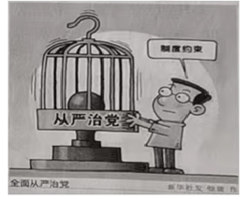
A．保持党的先进性和纯洁性 B．使党的主张成为国家意志
C．扩大党的执政能力和范围 D．加强纪律建设扩大领导权
10．2022年2月，俄乌战争爆发后，中国驻乌克兰大使馆发布“撤侨通知”，根据自愿原则，分批包机将在乌中国公民接回国，并要求相关人员尽快登记，提前准备登机物品。截止3月9日，在乌克兰的绝大多数中国公民已经安全撤离。由材料可以得出（ ）
①我国正逐步实现政治生活民主化 ②我国的民主是最真实最有效的
③我国积极履行维护国家稳定的职能 ④我国始终将维护人民的生命安全放在首位
A．①② B．①③ C．②④ D．③④
11．为解决漫画《砸不开》（作者：尹正义）反映的经济问题，国家应履行的职能是（ ）
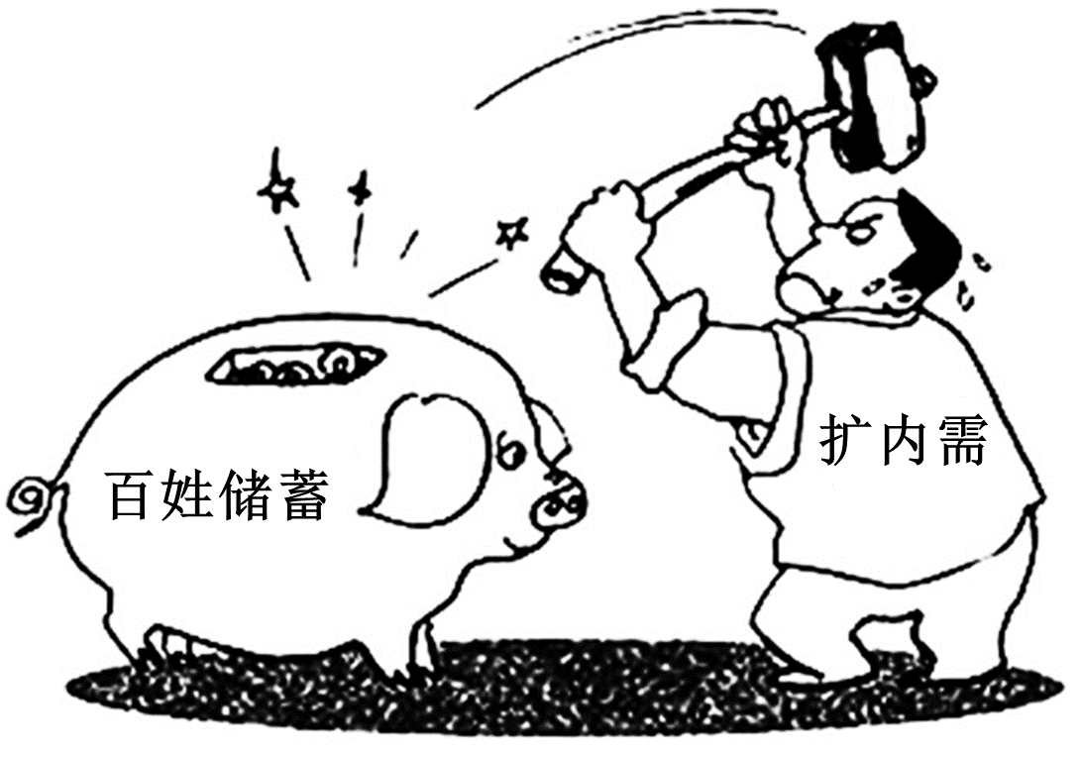
①组织开展社会主义经济建设，实现城乡居民收入同等规模增长
②组织开展文化建设，转变城乡居民消费观念
③加强政治建设，保持物价总体水平不变
④加强社会建设，建立健全社会保障体系
A．①③ B．①④ C．②③ D．②④
12．为学习贯彻习近平总书记关于加强和改进民族工作的重要思想、习近平总书记关于加强和改进政协工作的重要思想，贯彻落实中央民族工作会议精神，2022年7月11日至15日，全国政协赴云南开展“铸牢中华民族共同体意识”党外委员专题视察。这次视察（ ）
①是中国共产党对民主党派进行思想领导的具体体现
②应着力增进共识，就民族团结工作作出具体部署
③有利于促进全国政协党外委员的自我教育、自我提高
④在充分调研的基础上，有效开展民主监督和参政议政工作
A．①② B．①④ C．②③ D．③④
13．对于法治建设，习近平总书记曾指出，走什么样的法治道路、建设什么样的法治体系，是由一个国家的基本国情决定的。他曾引用《商君书》中“为国也，观俗立法则治，察国事本则宜。不观时俗，不察国本，则其法立而民乱，事剧而功寡”的观点加以说明。这启示我们法治建设要（ ）
①突出中国特色、实践特色、时代特色
②同推进国家治理体系和治理能力现代化相适应
③坚持从我国实际出发，坚持党的领导
④全面继承中华传统法律文化，服务于当代
A．①② B．①③ C．②④ D．③④
14．某区创新信访工作模式，将原本单一的信访接待窗口打造为多部门联动接待的开放窗口，创立“信访小超市”，将群众矛盾一站式接收，该区社会矛盾纠纷调处化解中心集合了矛盾调解、法律援助、信访调处等多项功能，实现了“全科受理、集成联办、进一扇门、一站化解”的矛盾纠纷调处化解机制。该区的做法旨在( )
①发展协商民主，树立政府权威 ②规范权力运行，促进职能转变
③优化治理方式，提高服务效能 ④化解群众矛盾，推进社会和谐
A．①② B．①④ C．②③ D．③④
15．新修订的《中华人民共和国审计法》于2022年1月1日正式实施，为强化审计监督、完善审计制度提供法治保障。这表明我国（ ）
①坚持良法之治 ②保障公民的参与权 ③坚持宪法至上 ④规范国家权力运行
A．①③ B．①④ C．②③ D．②④
第II卷（非选择题）
二、非选择题:共4题,共55分。
16、2022年5月10日，在庆祝中国共产主义青年团成立100周年大会上，习近平总书记指出，实现中国梦是一场历史接力赛，当代青年要在实现民族复兴的赛道上奋勇争先。我们党用“共产主义”为团命名，就是希望党的青年组织永远站在理想信念的高地上，用党的科学理论武装青年，用党的初心使命感召青年，用党的光辉旗帜指引青年，用党的优良作风塑造青年。共青团要团结带领广大团员青年勇做新时代的弄潮儿，自觉听从党和人民召唤，胸怀“国之大者”，担当使命任务，到新时代新天地中去施展抱负、建功立业，争当伟大理想的追梦人，争做伟大事业的生力军，让青春在祖国和人民最需要的地方绽放绚丽之花！
结合材料，运用《中国特色社会主义》的相关知识，说明在中国梦的实现过程中青年应如何肩负责任。（9分）

17、材料一：联合国粮农组织发布的2021年《世界粮食安全和营养状况》报告显示，2020年，全球近1/3人口无法获得充足食物，人数在短短一年内增加了3.2亿。2022年《世界粮食安全和营养状况》报告称，2021年，全球受饥饿影响人数增加到8.28亿人，较2020年增加约4600万人，占世界人口的9.8%。
在国际粮价大幅波动、全球粮食危机苗头再起的背景下，我国建立全产业链条农民种粮收益保障机制至关重要。当前，我国粮食产前环节的生产资料价格上涨快于粮食价格上涨；产中环节的生产要素投入的上涨挤压了农户种粮收益；产后环节的粮食流通环节跨度大，成本居高不下。
（1）结合材料一运用经济与社会知识，提出我国建好全产业链条农民种粮收益保障机制的有效办法。（9分）

材料二：习近平总书记指出，要下决心把民族种业搞上去，抓紧培育具有自主知识产权的优良品种，从源头上保障国家粮食安全。在通过多种方式深入调研，广泛征求有关部门、企业和专家等各方面意见的基础上，2021年12月24日中华人民共和国第十三届全国人民代表大会常务委员会第三十二次会议通过《全国人民代表大会常务委员会关于修改＜中华人民共和国种子法＞的决定》。新法自2022年3月1日起施行。新修订的种子法为推进种业振兴，确保种子安全提供了法律保障。
（2）结合材料二，运用《政治与法治》的知识谈谈如何让中国人的饭碗主装中国粮。（12分）

18、某村原属边远落后贫困村。近年来，在驻村第一书记的带领下，村两委和全体村民齐心协力，取得了脱贫攻坚的全面胜利。走在田间地头，一条条平坦的水泥路通向农户家中，一栋栋清新别致的农家小院错落有致，一块块良田整齐有序，已脱贫摘帽的贫困户，脸上洋溢着幸福的笑容。
未来将发展何种产业，以进一步巩固脱贫攻坚成果，助力乡村振兴？村民们畅所欲言：有人主张成立专业合作社，发展中药材种植；有人提出要发展生态旅游，建设观光采摘园；还有人说，应做大做强蔬菜产业，打造绿色“菜篮子”基地……对此，村民老张说：“咱村民就不要争论了，我看直接让村委会定就行了。”
结合材料并运用基层群众自治制度的知识，对老张的观点加以评析。（9分）

19、“希望今天的交流分享能在每一名同学心中种下一颗法律的种子，长出懂法守法的嫩芽，最后变成参天大树，为同学们的健康成长提供帮助。”前不久，最高人民法院举办“走进少年法庭巡回审判点”系列公众开放日活动。各巡回法庭开展“送法进校园”、线上线下方式讲授法治教育课、邀请中小学生参观巡回法庭和参演模拟法庭等丰富多彩的公众开放日活动。少年法庭工作办公室相关负责人表示，人民法院进一步深化少年法庭改革，深入推进涉未成年人案件“三合一”综合审判改革，实现少年法庭统一归口管理；深入分析未成年人“两法”（《未成年人保护法》和《预防未成年人犯罪法》）和家庭教育促进法新确立的保护原则、制度和机制，出台实施细则，完善司法政策，进一步强化未成年人特殊、优先保护。
(1)结合材料，运用“法治社会”有关知识，谈谈我们应如何维护未成年人的合法权益。（12分）
(2)请你为保护未成年人的合法权益提两条合理化建议。（6分）

